智能体平台的现状与未来：全流程梳理、中美发展特点及趋势建议

一、智能体平台流程及发展必要性
作为智能体应用的“孵化器”，智能体平台把设计、开发、部署、管理全链路打包成一站式集成环境，通过提供无代码或低代码的开发方式，让业务人员也能像搭积木一样，拼装出可落地的 AI 员工。一个典型的智能体平台通常提供多种大小模型接口、知识库组件、模板及工具插件调用等标准化流程，用户利用平台提供的框架和底层基础资源（如GPU和运行环境等）可高效开发能够自主感知、规划、决策和执行任务的智能系统，见图1。上线阶段，大部分平台支持云端托管、渠道接入等多种交付模式，面向企业的平台也支持私有化部署。部分先行者进一步提供流量分发与商业化分成，如百度文心与抖音Coze平台均搭建了“应用商城”供智能体展示及用户付费订阅。
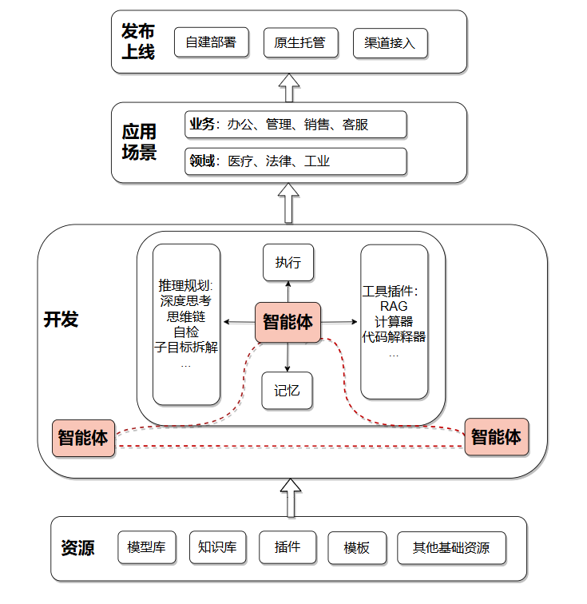
图 1 智能体平台流程图
智能体平台的快速崛起，核心驱动力来自“技术—需求—成本”三重杠杆的同步放大。技术层面，基础大模型和算力的协同进步使得大规模神经网络的训练效率两年提升一个数量级，推理成本下降超90%，为智能体提供了强大的技术基础。同时，云原生架构和分布式计算框架的普及，为智能体按需弹性扩展和实时高效响应提供了支撑，企业无需自建重资产即可获得峰值性能。需求与市场层面，根据德勤和Grand View Research预测，2025年将有25%的企业部署智能体，2027年这一比例将升至50%，对应市场规模从2024年的 54 亿美元膨胀到 2030 年的 503 亿美元，年复合增速高达45.8%。成本与价值层面，在人力成本上升、隐私监管趋严的背景下，智能体平台以“灵活、可控、可追溯”的体系化能力，帮助企业同时实现降本增效与合规风险兜底，成为产业智能化升级的关键抓手。在此背景下，智能体平台作为支撑智能体开发、部署与应用的关键基础设施，成为各方关注焦点，中美两国在该领域表现尤为突出，开源智能体平台也凭借独特优势崭露头角。

- 全球智能体平台发展进展
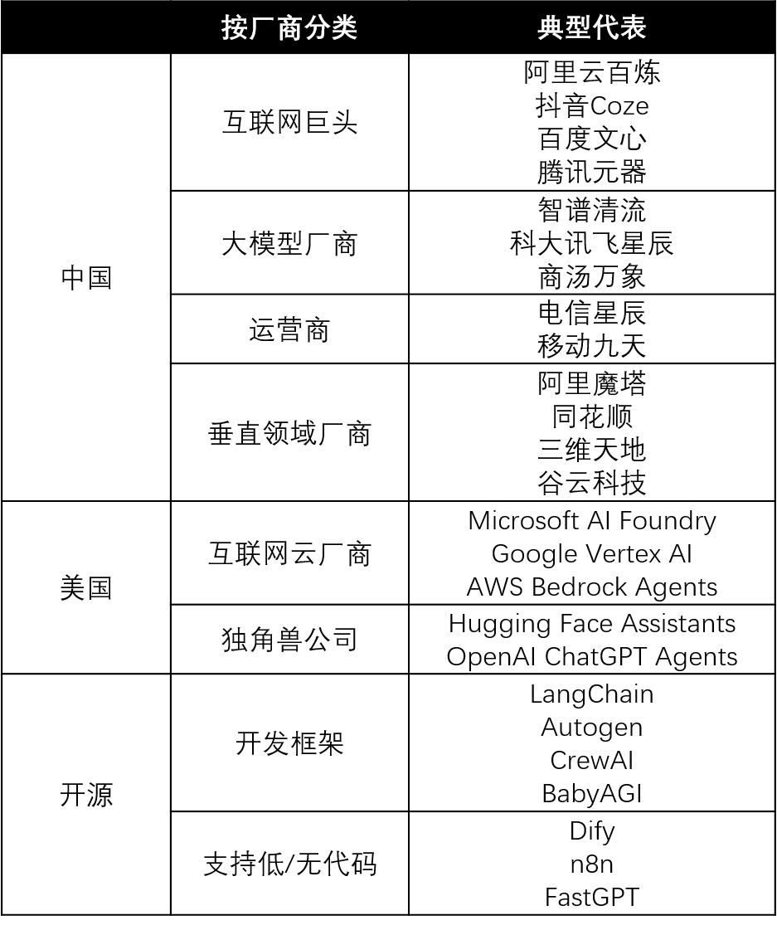
图 2 中美智能体平台概览
- 中美智能体平台呈现“美国重底座、中国重场景”的总体格局。
美国平台以 Vertex AI、AWS Bedrock、Azure Agent Services为代表，强调通用底座和生态构建。一是开放跨厂商模型选择，打造 “全模型货架”。例如，Vertex AI 挂载了包含Gemini、Claude、Llama在内的130+知名模型。二是打通云生态数据与计算服务。美国平台大多采用深度云栈模式，能够直接调用如 BigQuery、S3等云生态内的数据与计算服务，将模型、数据与业务流程紧密结合。这种模式赋予企业深度创新与二次开发的能力，使其在平台底座上构建高度适配的智能体应用。商业模式上，美国平台主要按照 token 用量、托管时长以及资源使用量计费。用户也多为企业用户，依托成熟的 SaaS 付费与订阅文化，将智能体作为增值服务打包销售。中国平台则走垂直场景和轻量化落地的路径，以自家大模型为核心（三方模型接入受限），强调 “一键集成，零代码编排”，在客服、电商、营销等具体业务问题上追求快速落地的小而美方案。商业模式上，中国 80% 的智能体来自个人开发者，平台更像创意市集，普遍先跑通流量再探索变现。
（二）国内智能体平台发展路径分化：科技大厂依托云能力重点扩生态，垂直厂商聚焦具体行业深耕
1）国内科技大厂智能体平台依托自家云生态实现智能体多场景分发、多工具互动、多收益途径。一是支持实现多场景/跨平台、多终端分发。抖音智能体平台Coze支持智能体部署到抖音、微信公众号、飞书、Discord 等平台；百度文心智能体平台已打通百度搜索、小度、一言、地图、车机等多场景、多设备分发，实现 “一端开发，多端分发”；腾讯混元大模型团队推出元器智能体开放平台,支持开发者将智能体发布到QQ、微信等平台,同时也支持API调用。阿里则聚焦电商，物流，推出魔塔智能体平台。二是抢先布局MCP，简化智能体与外部工具的交互过程。MCP作为AI世界的“USB-C”或“通用翻译器”，可实现模型智能与现实应用连接，进行本地或云端文件的修改、浏览器自动化和网页抓取。百度创始人李彦宏宣布大模型、云平台、百度搜索、百度网盘等产品全面兼容MCP，使得智能体能高效调用外部资源；阿里支付宝为AI智能体场景提供了基于MCP Server下的支付服务，使AI助手智能体快速接入支付能力。三是为开发者提供多种智能体相关商业变现途径，实现多元化收益。百度智能体平台提供链接挂载、商品分佣等完善商业组件最高支持 100 个商品挂载，助力开发者变现，单个智能体单次转化收入最高达 10 万元。如律师易轶的数字人智能体通过搜索分发获客并签约付费用户。
2）垂直领域厂商基于自家垂类优势，采用混合云或第三方云，平衡成本与合规需求，深耕特定领域的智能体服务。检测领域，三维天地基于AI智能质量管控平台打造了人机协同的混合智能体系统，专注于检验检测领域的智能化转型，目前业务已在阿里云平台完成部署应用。安全领域，谷云科技AI Agent智能体搭建平台采用了先进的安全技术和管理措施及本地化部署，主攻智能体安全方面，确保企业数据的安全性和隐私性。

（三）开源智能体平台具有开放、灵活等特点，通过社区驱动降低技术壁垒，实现技术透明、架构模块化，降低开发与部署门槛。
一是在技术上开放透明、可扩展。核心代码完全开源（如 Apache、MIT 等开源协议），开发者可直接查看底层逻辑，避免“黑箱”问题。例如，开源智能体框架LangChain的代码在 GitHub 公开，社区可随时提交 Issue 或 PR 优化功能。二是模块化架构与自定义扩展。将智能体的感知（Perception）、决策（Decision）、行动（Action）等模块拆分为独立组件，用户可按需替换或自定义。如，开源智能体框架BabyAGI的任务规划器、执行器等模块均可单独修改。

三、发展趋势及建议
智能体生态尚处构建初期，2025 年虽成 “AI Agent 元年”，产品爆发式增长，但距自主智能目标差距大，挑战重重。技术上，当前多为大模型叠加基础规划与工具调用的脚本式轻工作流，终将被大模型原生能力提升取代。市场上，平台应用商城看似丰富，实则功能雷同、体验粗糙，难达千万级用户标准，缺乏留存价值，未来需向深度自主化、差异化体验演进。
智能体平台的竞争将升级为“技术底座-行业知识-流量闭环”的三维竞赛。在智能体技术栈中，模型层从“单一 LLM”向“多模态、多尺寸、多来源”的模型仓库转变，成为支撑上层应用的核心底座。未来智能体将以基础大模型为中枢，按需调度文本、视觉、语音、代码等多模态专家网络。平台在接入多样化模型的同时，还应该全面部署标准协议，打通 CRM、ERP、知识图谱及外部 API，消除数据孤岛。同时，行业知识（know how）也是吸引用户打造高质量应用的另一个关键因素，平台应将法律、医疗、电商等高壁垒领域知识封装成“即插即用”的行业插件，让开发者零门槛调用，提升应用深度和合规性。此外，平台之间竞争将愈发激烈，需建立流量扶持和变现的双引擎。一方面为优质智能体提供精准场景分发，另一方面开放广告分成、订阅分成与交易抽佣等多元收益模式，增强平台生态粘性。
B 端智能体深耕垂直工作流，专精化与场景嵌入成主流趋势。企业级场景对准确率、安全与合规要求严苛，“高门槛、重流程、强审计” 需求持续存在。因此，B 端垂直工作流 “护城河”短期依旧稳固。相较于易被大模型性能提升覆盖的通用对话机器人，平台应该鼓励B 端聚焦细分应用，打造专精智能体，嵌入 ERP/CRM/ 内网数据库，选择强监管行业中规则清晰、可量化的业务场景，以优化并验证投资回报率。
C 端智能体探索初期挑战待破，分阶段布局迈向人机协同与端云融合。当前C 端标杆产品Perplexity（搜索）与 Cursor（编程）的共性在于结果可验证及上下文记忆不过载，而多数 C 端场景既缺乏自动校验指标，又受长文记忆瓶颈限制难以形成完整用户形象分析。短期策略应将首版产品作为 “数据飞轮”，优先切入易量化场景，以准确率、完成率、留存率等可验证指标快速迭代；中长期可布局端云协同，将小模型部署于手机或 PC，实现低延迟离线推理，兼顾隐私保护与云成本降低。

Issue：问题 / 任务的描述与追踪，是对软件开发过程中需要解决的问题、需求或任务的记录，类似 “待办事项” 或 “问题工单”。 PR：代码变更的提交与审核，是开发者将本地修改的代码提交到远程仓库时，向团队发起的 “代码合并请求”，用于审核、讨论和集成代码变更。

